2012年龙岩市初中毕业、升学考试
物 理 试 题
考室座位号

（满分100分，考试时间90分钟）
注意：
请把所有答案填涂或书写到答题卡上！请不要错位、越界答题！
在本试题上答题无效。
一、选择题（本大题共15小题，每小题2分，共30分。每小题的四个选项中，只有一个是正确的。）
1．下列物态变化现象中，属于凝华的是
A．春天，冰雪消融 B．夏天，拖好的地板很快变干
C．秋天，早晨草木上露珠的形成 D．冬天，早晨屋顶上霜的形成
2．下列数据中，最符合实际情况的是
A．一枚鸡蛋的质量50g B．将一瓶矿泉水从地面拿到桌面需做功50J
C．洗澡时的水温70℃ D．教室里一盏日光灯正常发光时电流为1A
3．关于声现象，下列说法中正确的是
A．人耳能听到任何频率的声音
B．声音的传播速度与介质无关
C．能区分不同乐器声，是因为不同乐器的音调不同
D．用超声波可击碎人体内“结石”，说明声波能传递能量
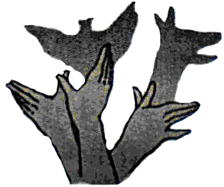
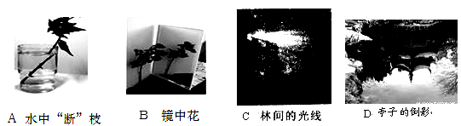
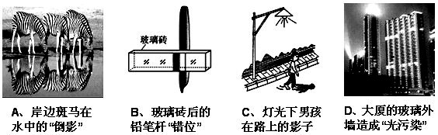
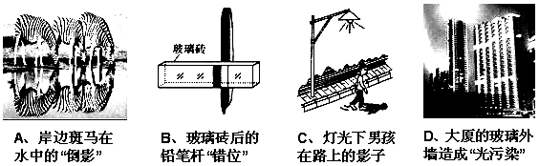
4．下列现象能用光的折射规律解释的是

A．水面倒影 B．灯下影子 C．墙上手影 D．水面“折”枝
5．0℃的冰熔化成0℃的水，下列分析中正确的是
A．比热容不变 B．比热容增大
C．内能不变 D．内能减小
6．下列关于能源的说法正确的是
A．地球上的能源主要来源于太阳
B．能量是守恒的，所以没有能源危机
C．能源的大量开发不会造成环境污染
D．自然界可以长期为人类提供煤、石油和天然气
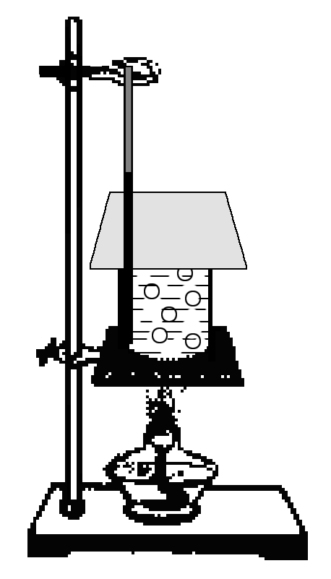
7．下面四个实验操作，正确的是
A．测量物体质量时
调节平衡螺母
B．探究水沸腾时温度变化的特点
C．拿起量筒，测量水的体积
D．手提弹簧测力计，测量物重

8．你会识别新鲜的鸡蛋吗？将新鲜的鸡蛋放入清水中会下沉，变质的鸡蛋放在清水中会漂浮（如右图所示）。用G_{甲}和F_{甲}分别表示新鲜鸡蛋的重力和在水中所受的浮力，用G_{乙}和F_{乙}分别表示变质鸡蛋的重力和在水中所受的浮力。则下列关系正确的是
甲 乙
A．F_{甲}=G_{甲} B．F_{甲}＞G_{甲} C．F_{乙}=G_{乙} D．F_{乙}>G_{乙}
9．以下安全措施，错误的是
A．雷雨天气，不在大树下避雨
B．发现有人触电，立即用手把触电者拉开
C．突遇火灾，要用湿巾捂住口鼻，压低身体撤离
D．发生地震，若来不及疏散，要及时躲进坚固的小空间
10．2011年诺贝尔物理学奖颁给了施密特等三人，因为他们发现了宇宙正在加速膨胀。宇宙在加速膨胀说明
A．有能量在推动宇宙膨胀 B．宇宙中各星系的运动状态不变
C．宇宙中各星系的距离保护不变 D．宇宙中各星系受到平衡力作用
11．“把研究工作视为游戏”是2010年诺贝尔物理学奖得主海姆及其团队的特别之处。他们发现的新材料石墨烯有许多奇特的属性：密度小、硬度大、柔软、可回收，有优良的导电性、导热性及抗拉伸能力。它也将会代替现有的硅材料。根据石墨烯的属性，下列不能用石墨烯来制造的是
A．新型半导体材料 B．优良的绝缘材料
C．超轻型飞机材料 D．新型防弹衣材料
12．跳远运动的几个阶段如右图所示，则运动员
助跑
最高点
起跳点
落地点
A．助跑阶段动能不变
B．起跳时机械能为零
C．起跳后由于惯性继续前进
D．惯性越大，跳得越远
13．如下图所示，闭合开关后，三个小磁针指向（黑色为N极）都正确的是

A B C D
14．下列说法正确的是
A．很远就能闻到花香是因为分子间有相互作用力
B．物理学家汤姆孙发现了电子，从而揭示了原子是可再分的
C．两个水滴靠近后常常会合成一个大水滴，这是因为分子在运动
D．微观粒子按空间尺度由小到大排序正确的是：原子、原子核、夸克、质子
15．如右图所示，电源电压保持不变，闭合开关后，当滑动变阻器
的滑片由左向右移动时，下列判断正确的是
A．示数变大 B．R₁两端的电压减小、R₂两端的电压增大
C．示数变大 D．通过R₁的电流变小、通过R₂的电流变大
二、填空、作图题（本大题共6小题，除注明外每空或每图1分，共17分。）
16．在生活中，人们经常用手估测长度：伸出你的拇指和中指（如右图所示），拇指和中指两端间的距离叫拃（zhǎ）。你的一拃约 cm，
你现在使用的物理试卷的长度约 拃。
17．2012年6月18日，执行我国首次载人交会对接任务的神舟九号飞船与“天宫一号”成功对接。地面控制中心通过 波与神舟九号飞船中的航天员进行联络；对接成功后神舟九号飞船与“天宫一号”是相对 。航天员将在太空舱中进行15项航天医学实验，下面实验也可在太空舱中进行的是 （选填字母，2分）。
A．用天平测量物体的质量
B．用弹簧测力计测物体的重力
C．探究浮力大小与哪些因素有关
D．探究导体在磁场中运动时产生感应电流的条件
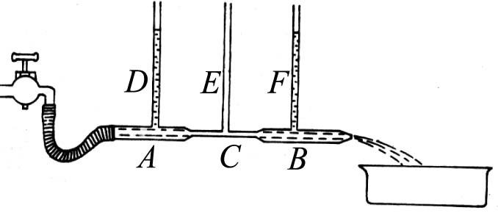
18．如右图所示，打开水龙头，让水流注入，可观察到
D、F管两液面相平，E管的液面 （选填“高于”、
“等于”或“低于”）D、F液面，这是因为 。
19．（1）在图甲中画出小球重力的示意图。
（2）根据平面镜成像特点，在图乙中画出入射光线AO的反射光线（2分）。
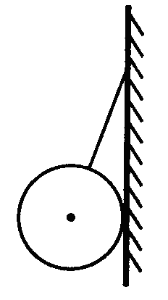
（3）在图丙中画出力F的力臂L。
F
O
A
O

甲 乙 丙
20．如右图所示，用弹簧测力计拉着物体在水平面上
向右匀速运动，该物体受到的摩擦力为 N，
方向是 ；现用4.2N的拉力水平向右拉
物体，该物体受到的摩擦力为 N。
（背面还有试题）
21．如右图所示，L₁、L₂分别标有“4.5V 0.6A”、“3V 0.5A”字
样，闭合开关S，电流表的示数为0.9A，示数为0.4A，
则通过L₂的电流为 A，L₁的实际功率是 W。
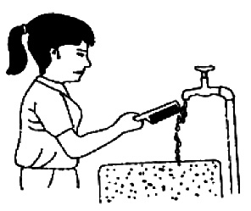
三、实验探究题（本大题共7小题，除注明外每空1分，共31分。）
22．（1）如右图所示，用摩擦过的塑料梳子能使细水流弯曲。
说明摩擦过的梳子 ，水流弯曲是因为 。
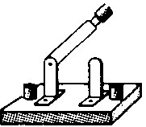
（2）在右图所示的电路中，闭合开关，导体棒AB向
-
N
P
+
A
B
右运动；若仅改变磁体磁极方向，再次闭合开关，
导体棒AB将向 运动，根据该实验原理可
以用来制造 。
23．用天平和量筒测量小金属块密度。
图12
（1）在调节天平横梁平衡时，发现分度标尺上的
甲 乙

1
0
2
3
4
5g
20g

5g

指针位置如图甲所示。为使天平横梁平衡，
平衡螺母应向 端调。
（2）用调节好的天平测量金属块的质量，天平平衡
时，右盘中的砝码质量、游码在标尺上的位置
如图乙所示，则金属块的质量 g。
（3）实验室有A：10mL、0.1 mL ；B：50 mL、1 mL；C：500mL 、5 mL三种规格的量筒，用量筒和水测得金属块体积为10cm³，则选择的量筒是 （填字母）。
（4）金属块的密度是 kg/m³。
24．在探究“水沸腾时温度变化的特点”的实验时，小伟发现同学们基本完成了实验，
可他还没有观察到水的沸腾现象，此时他所测的水温（如右图所示）为 ℃，
请你帮小伟同学分析可能的原因是（写出一种即可） （2分）。
25．如图所示，在“探究凸透镜成像的规律”实验中，小红进行了以下操作：
（1）依次将点燃的蜡烛、凸透镜、光屏放在光具座上，调节凸透镜、光屏和烛焰，使它们的中心大致在同一高度。
（2）将蜡烛放在透镜2f之外，在透镜另一侧移动光屏，
直到光屏上得到一个清晰的像，观察并记录像的
性质：倒立、 的实像，记录物距和像距。
（3）将蜡烛移至透镜2f与f之间，观察透镜另一侧的光屏，记录像的性质、物距和像距。
（4）将蜡烛移至透镜f以内，将光屏放在蜡烛左侧，观察并记录光屏上像的性质、物距和像距。
以上部分操作有缺陷，请指出其中的一个并给予改正，操作 有缺陷（填序号），应改为： （2分）。凸透镜成像的规律在日常生活中有广泛应用，请写出一种： 。
26．在测滑轮组机械效率的实验中得到下表数据，实验装置如下图所示。
次数  物理量 | 1 | 2 | 3
钩码重G/N | 2 | 4 | 6
钩码上升高度h/m | 0.1 | 0.1 | 0.1
绳端拉力F/N | 1.1 | 1.8 | 2.5
绳端移动距离S/m | 0.3 | 0.3 | 0.3
机械效率η | 61% | 74%
（1）请在图中画出滑轮组的绕线方法（2分）。
（2）将表格中的数据填写完整：机械效率为 （2分）。
（3）比较三次实验数据可得出结论：使用同一滑轮组， 可以提高滑轮组的机械效率。
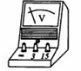
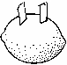
27．小明对水果电池进行探究。他准备了西红柿、苹果、柠檬、
锌片 铜片
铜片、锌片、电压表、电流表及导线若干。如右图所示，
他先将铜片和锌片插入西红柿中，将电压表用导线接在
铜片和锌片两端，记下电压表的示数。接着他用苹果、
柠檬代替西红柿重复上述实验，三次的电压表示数如
下表所示：
水果种类 | 西红柿 | 苹果 | 柠檬
电压值 | 0.8V | 0.6V | 0.9V

（1）小明是在探究水果电池电压与 的关系。
（2）关于水果电池你还想探究什么？
①你想探究： 。
②请写出你的探究方案： （2分）。

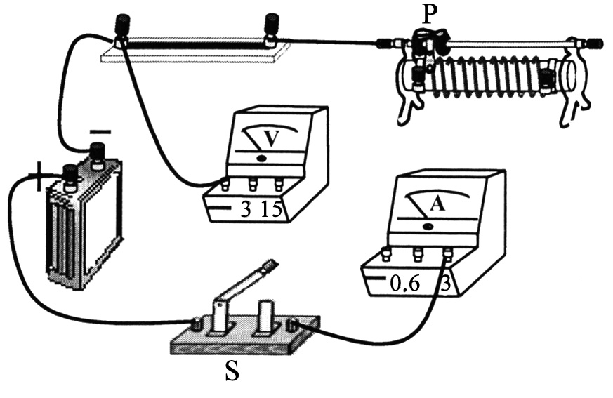
28．小华利用电压表和电流表测量一段活动铅笔笔芯的电阻。小华选择了满足这个实验要求的实验器材（如右图所示），并连接了部分实验电路。
P
S
R_{x}
（1）在连接电路时，开关应 。
（2）为了测出铅笔笔芯R_{x}的阻值，请你用笔画线代替
导线完成右图所示的实验电路的连接（2分）。
（3）小华连接好电路后，闭合开关S，移动滑动变阻器的滑片P，测得数据并算出阻值，如下表所示，请将下表中数据填写完整：R_{x}= 。
实验次数 | 1 | 2 | 3 | 4 | 5 | 6
电压表示数U/V | 0.9 | 1 | 1.1 | 1.2 | 1.3 | 1.4
电流表示数I/A | 1.20 | 1.35 | 1.57 | 1.78 | 2.02 | 2.32
笔芯电阻R_{x} /Ω |  | 0.74 | 0.70 | 0.67 | 0.64 | 0.60
（4）笔芯电阻变小的原因是 （2分）。
四、综合应用题（本大题共3小题，共22分。解答有关计算的问题时，要写出必要的文字说明、所依据的公式、重要演算步骤，结果应写明数值和单位。）
29．（4分）日常生活中，常有这两种做法：刚倒在杯子里的开水很烫，人们习惯先吹几下再喝；冬天写作业手冷，同学们习惯不时地搓搓手再写。请你分别说明这两种做法的道理。
30．（9分）龙岩至厦门的高速铁路是我国东西走向铁路干线重要的一环。龙厦高铁线路全长170km，若动车跑完龙厦高铁全程（运行参数如下表所示），求：
（1）运行时间。
运行速度：200km/h
编组整车质量：450 t
供电电压：25kV 50Hz
牵引功率：5000kW
（2）运行时的工作电流。
（3）要消耗多少度电？
31．（9分）2012年6月“蛟龙号”载人潜水器挑战7000 m的海深。（ρ_{水}=1.0×10³kg/m³，g=10N/kg）
（1）1个标准大气压约等于1×10⁵ Pa，多高水柱产生的压强相当于1个标准大气压？
（2）请用水的密度代替海水的密度进行近似计算：“蛟龙号”下潜到7000m深度时，受到海水的压强相当于多少个标准大气压？此时“蛟龙号”1cm² 的表面上将承受多大的海水压力？

